**保养无人机 你需要做到这八条**

即便无人机厂商不断推陈出新，价格也愈发亲民，但是作为科技前沿的产品，其价格依旧还是比较高昂的。而且无人机由于人为或天气等不可控的因素，坠毁的几率也颇高。那么我们日常使用中究竟要注意哪些事情，才能尽可能减少意外的发生呢？

**以下八条建议希望能够帮助大家避免不必要的炸机**。

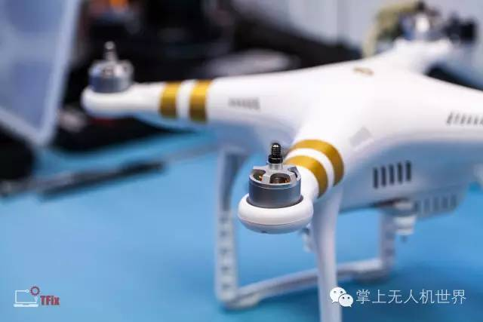

### ****▌记得飞行前检查****

你最不希望的就是，飞到高空中的时候，才发现无人机出了故障。因此无论何时飞，记得飞行前进行检查，比如机身是否有裂缝，图传和信号是否良好，指南针是否校准等等。  
尤其指南针和GPS校准是非常重要的，目前许多智能无人机都是依托它们进行悬停的。

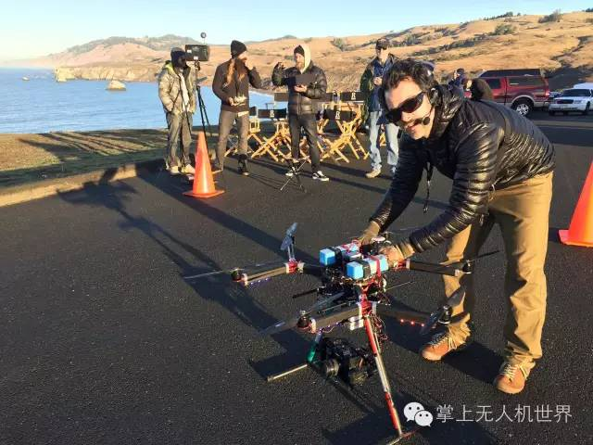

### ****▌检查螺旋桨是否损坏****

螺旋桨是对于飞行和悬停最为重要的一个部分。一点点损坏都会导致无人机的不稳和失控，而它们也的确非常容易损坏。因此每次飞行前一定要仔细检查四支螺旋桨叶，而飞行之后也要记得将螺旋桨卸下，避免压坏。

### ****▌飞行和充电前检查电池****

无人机一般采用聚合物或锂电池，这些电池密度极高，可以同时为4个电机提供稳定的电压，因此一定要小心存放它们。  
因此每次起飞前要检查电池的电压、每个电芯的电压。使用完毕后充电时也要注意充电时间，如果接下来很久不用，要记得放电，但也要避免过度放电。

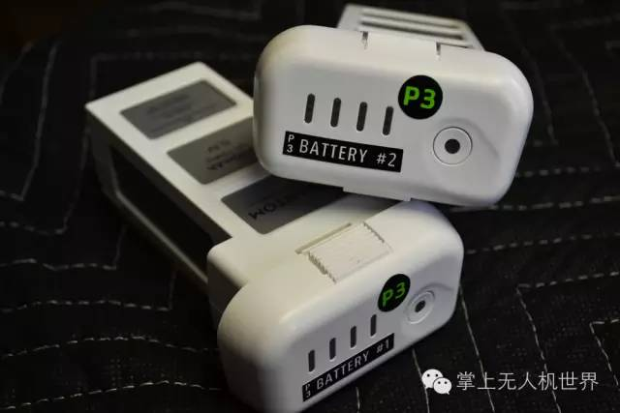

### ****▌永远不要想当然****

如果发现无人机有任何的异样，在进一步检修前不要冒险飞行。因此我们也建议对于商业航拍的飞手，一定要购置多台无人机，这样一旦一台发生问题，其他的无人机依旧可以使用。  
另外，即便无人机没有问题，天气情况比如大风大雨、人群密集等不适宜飞行的情况，也一定要一切以安全为主，不要冒险飞行！

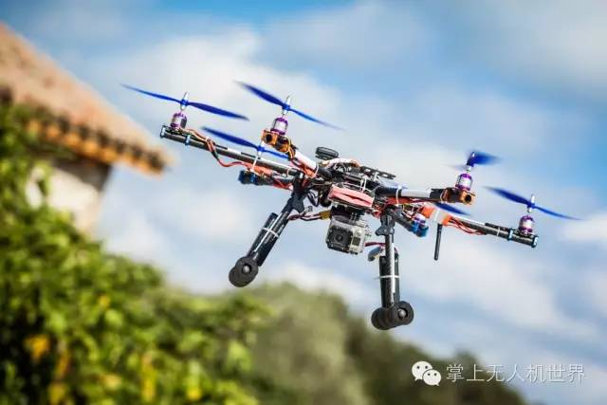

### ****▌保持软件最新****

DJI等无人机厂商的固件和APP更新非常快，这是厂商负责任的体现，他们不停排除着BUG，而旧版本中这些BUG就可能是炸机的元凶，因此一定要记得随时更新软件。



### ****▌不要让尘土和细沙进入电机****

许多飞手喜欢去海边航拍大海，由于电机是具有磁性的，尘土和细沙中包含的细微的金属颗粒可能会被吸附进入电机内部，影响电机正常运转。更严重的话，更有可能导致电机停转。  
如果确实不慎，有颗粒进入电机，可以尝试用吸尘工具，但是如果电机依旧运转不顺畅，可能只能拆开电机，或者寻找维修点了。

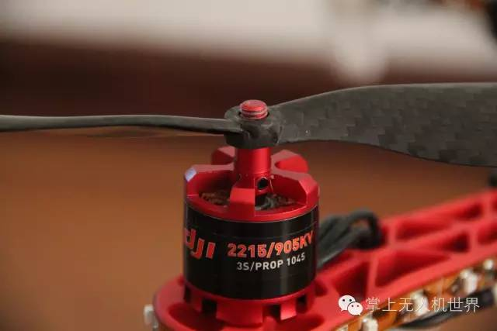

### ****▌学会简单的焊接****

由于无人机在起飞降落甚至飞行中都出于震动中，有时降落时甚至可能导致部分排线松动。同时一些人为了增强遥控器信号，也会安装更大面积的天线。这些都会需要用到焊接技能。建议飞手们可以根据网上的教程，学习一些基础的焊接技能，这样能免去不少的麻烦。

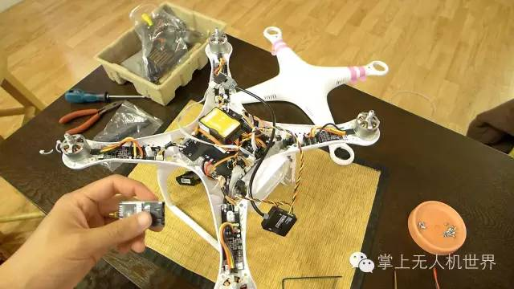

### ****▌了解无人机每个部分的工作原理****

知己知彼，百战不殆。了解无人机每个部分的工作原理，才能在出现问题时快速排查，对症下药。

比如，四个电机与控制器相连，而控制器又与飞控连接，飞控通过接收器收集来自遥控器的信号，根据信号决定让控制器提高或降低电机的转速。  
电机的电源来自电池，电池供给多大的电压则由控制器决定。  
飞控也包含了气压计、指南针、GPS等模块，确保无人机平稳飞行，一旦无人机不平稳，它也会自行调整不同的电机的转速，保持无人机稳定。

